Práctica 1 – Unidad 1



CICLO FORMATIVO DE GRADO SUPERIOR: DESARROLLO DE APLICACIONES MULTIPLATAFORMA

CURSO 2017/2018

Módulo: SISTEMAS DE GESTIÓN EMPRESARIAL

Práctica: Práctica 1 – Unidad 1

Jesús Rodríguez Jurado
1. [1 Punto] Indica siglas, qué significan y a qué nos referimos al hablar de:

- ERP: Enterprise Resource Planning (planificación de recursos empresariales) . Integran o pretenden integrar todos los datos y procesos de una organización en un sistema unificado.

- CRM: Customer Relationship Management (gestión de la relación
con los clientes). Ideados para apoyar la gestión de las relaciones con los
clientes, a la venta y al marketing.

- BI: Business Intelligence (inteligencia de negocio). Las soluciones BI son herramientas destinadas a facilitar datos a los dirigentes empresariales.

2. [1 Punto] Indica la diferencia entre un bien y un servicio.

Bienes: Son elementos materiales que satisfacen necesidades o deseos de las
personas y de las empresas, por ejemplo, una bicicleta.

Servicios: Son actividades u operaciones intangibles destinadas a satisfacer
necesidades o deseos, por ejemplo, un masaje.

3. [1 Punto] Clasifica las empresas atendiendo al sector al que pertenecen.

Según la actividad que realizan, las empresas se encuentran en alguno de los tres sectoreseconómicos:

Sector primario: actividad relacionada directamente con los recursos naturales y la extracción de materias primas, por ejemplo, la agricultura, la pesca, la minería.
Sector secundario: actividades transformadoras. A partir de unas materias primasJuan José Serrano

obtienen productos acabados. Este tipo de empresas se conocen también como
fábricas o industrias.

Sector terciario: servicios a su clientela. Sin crear bienes materiales, tienen por
objetivo la satisfacción de las necesidades del mercado. También se conoce como‘sector servicios’ (médicos, abogados, peluqueros, etc.).

4. [1 Punto] Clasifica las empresas atendiendo al número de trabajadores.
- Muy pequeñas (microempresas): menos de 10 trabajadores.
- Pequeñas: más de 10 trabajadores y menos de 50.
- Medias: entre 51 y 250 trabajadores.
- Grandes: son las que tienen más de 250 trabajadores.

5. [1 Punto]¿Por qué utilizar un ERP y no una suite ofimática para gestionar una empresa? Razona turespuesta.

Ventajas del uso de los ERP
- Permiten resolver problemas derivados del tratamiento de la información con los
sistemas anteriores.
- Aumentan la eficiencia operativa.
- Mejoran las relaciones entre empresa y agentes.
- Facilitan el acceso de la información.
- Reducción de costes empresariales.
- Permiten mayor facilidad en la configuración de los sistemas de la empresa.
- Mejoran el entorno de integración de todas sus acciones.
- Constituyen una mejora en las herramientas para el tratamiento de la información.

6.[1 Punto] ¿Qué es un organigrama en una empresa? Realiza un esquema tipo de uno de ellos.

El organigrama es un gráfico que muestra los departamentos de la empresa, las relaciones que
existen entre ellos y las líneas de mando.

Generalmente los organigramas tienen una disposición jerárquica, es decir, en la parte
superior indican los órganos directivos, a continuación los departamentos (al mismo nivel y
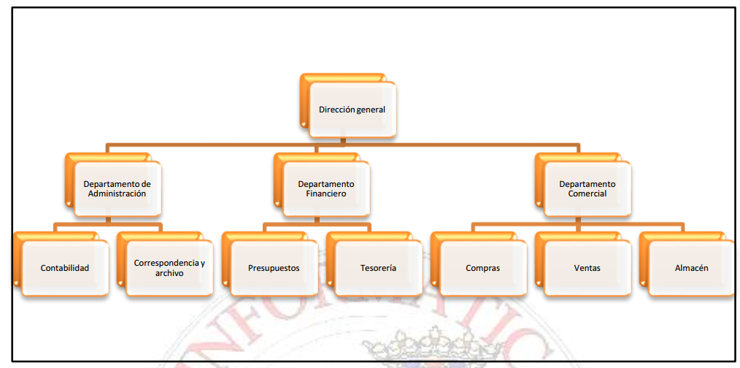
coordinados entre ellos) y, a la vez, los departamentos se dividen en secciones, cada de lascuales asume unas determinadas funciones dentro de la organización.

7. [1 Punto] En gestión empresarial, ¿a qué nos referimos al hablar de terceros?

Cualquier persona física o jurídia que tenga algún tipo de relación con la empresa pero que no forme parte de ella como son los proveedores, los clientes, los acreedores, ect.

8. [1 Punto] Explica a qué se refiere el vocablo inglés outsourcincg. Pon dos ejemplos.

Externalización, outsourcing o subcontratación son palabras que definen un mismo concepto: el
hecho de recurrir a una organización externa, a fin de que desarrolle una función que se podía haber hecho en el seno de la empresa.

Ejemplos:

Una compañía dedicada a las demoliciones puede subcontratar a una empresa dedicada a la evacuación de residuos para la tarea de deshacerse de los escombros de las unidades demolidas.

Una empresa de transporte de bienes puede subcontratar a una empresa especializada en la identificación o en empaquetar.

9. [1 Punto] Define trazabilidad. Pon un ejemplo y busca en la web el formato de los códigos EAN.

Es la capacidad de realizar un seguimiento del producto desde su origen hasta su destino. Para ello se utilizan códigos como el código EAN.
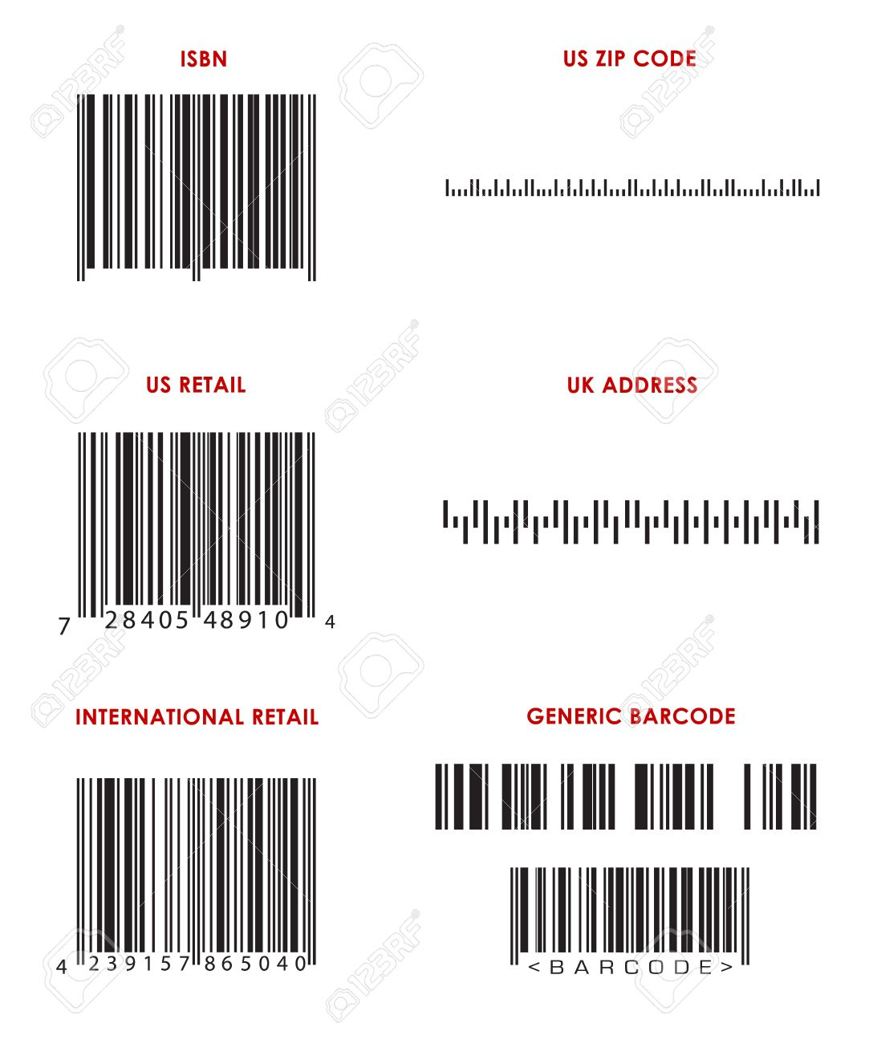

10. [1 Punto] Esquematiza la estructura del departamento comercial en una empresa.

Dirección
General
Dpt. De Producción
Dpto.comercial
Dpto. Financiero
Publicidad
Ventas
Compras
Distibución
Admón de ventas
Servicio postventa
Transporte
Almacén

